A AFETIVIDADE NO UNIVERSO DA ALFABETIZAÇÃO:
pilar consolidando o processo ensino-aprendizagem

PEREIRA, Caroline de Oliveira - Graduanda Orientadores
SILVA, Gláucia Rosa Cardoso da - Graduanda CONDÉ, Patrícia Peluso
MOLLICA, Adriana Maria Vieira
ROCHA, Larissa Abranches Arthidoro Coelho PEDAGOGIA



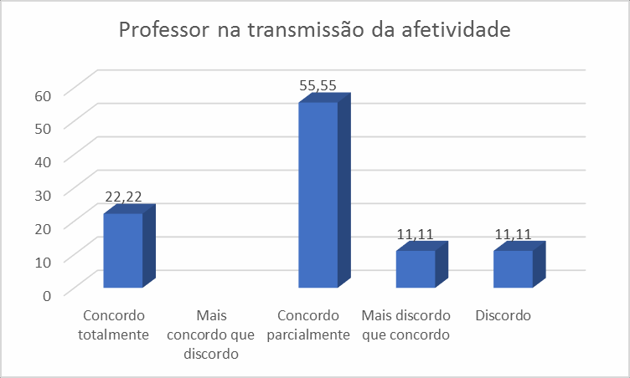
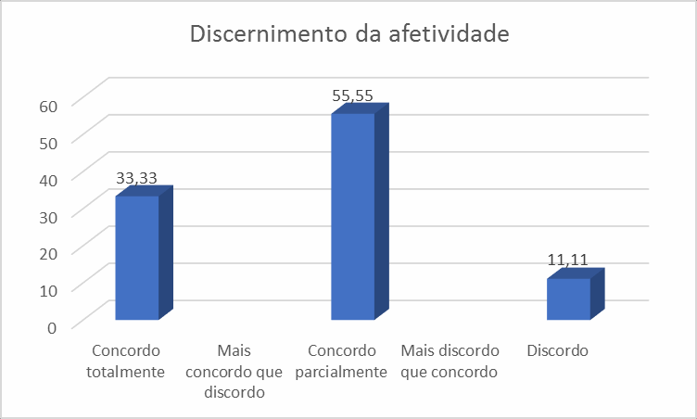

INTRODUÇÃO
Alfabetização é um processo que, ainda que se inicie formalmente na escola, começa de fato antes da criança chegar à instituição, através das diversas leituras que vai fazendo do mundo que a cerca, desde o momento em que nasce; apesar de se consolidar nas quatro primeiras séries, continua pela vida afora, paralelamente à escola.
Percebe-se que durante alguns anos se intensificaram pesquisas na área educacional sobre a afetividade e o ensino- aprendizado. Estudos de alguns teóricos significativos para a educação – Piaget ,Vygotsky e outros – abrangem a questão da afetividade nesse processo.
Nesse contexto, esta pesquisa visa investigar as possíveis contribuições da afetividade ancorada à concepções e práticas de ensino no âmbito da alfabetização. Dessa forma, faz-se o seguinte questionamento: a afetividade do professor em relação ao aluno favorece o desenvolvimento do processo ensino-aprendizagem, contribuindo para a consolidação significativa da alfabetização?

MATERIAL E MÉTODOS
Implementou-se uma discussão por meio de revisão de literatura e pesquisa qualitativa através de um questionário fechado, aplicado a nove professores da Escola Estadual Prof. Lívio de Castro Carneiro, visando ao reconhecimento da importância da afetividade dos educadores diante do processo ensino-aprendizagem de seus educandos, durante a aquisição e o estabelecimento da leitura e escrita envolta na formação integral.
O estabelecimento de vínculos afetivos colabora para o despertar de condutas e emoções únicas, específicas, constituindo a formação da identidade subjetiva e simultaneamente social de cada indivíduo.
Ao longo da história, filósofos e pensadores pontuaram que há separação entre os aspectos racionais e os afetivos, mas foi Jean Piaget (1896) que fez o há estados afetivos sem serem permeados por elementos cognitivos, da mesma forma que não existem comportamentos cognitivos sem carga afetiva (PULASKI, 1980).
Vygotsky (1994), por sua vez, defende que é através da interação com outros que a criança incorpora os instrumentos culturais. Ao destacar a importância das interações sociais, traz a ideia da mediação e da internalização como aspecto fundamental para a aprendizagem, defendendo que a construção do conhecimento ocorre a partir de um intenso processo de interação entre as pessoas. Desse modo, a importância do outro não se encontra somente no processo de construção do conhecimento, mas também de constituição do próprio sujeito e de sua forma de agir.
Portanto, é a partir de sua inserção na cultura que a criança, através da interação social com as pessoas que a rodeiam, vai se desenvolvendo.

RESULTADOS E DISCUSSÃO
A seguir, serão apresentados os resultados obtidos com o questionário aplicado aos professores da Escola Estadual Profº Lívio de Castro Carneiro em Ubá, Minas Gerais.

Figura 1: Transmissão da afetividade

Fonte: dados da pesquisa.
Como mostra o gráfico acima, a maioria dos entrevistados acredita que o professor é o principal responsável por transmitir afetividade.
Figura 2: Discernimento da criança sobre a afetividade

Fonte: dados da pesquisa.
Questionada se a criança é capaz de discernir a afetividade recebida em casa e na escola, a maioria disse que concorda parcialmente.
A grande parte dos professores declarou que a falta de
afetividade e a ausência de valores podem interferir no processo de ensino aprendizagem do aluno – um índice considerável, visto que a responsabilidade pela construção da afetividade é dever também da família e, com o apoio da escola, faz-se eficaz.
Conclui-se que a falta de afetividade entre professor e aluno pode interferir em todo o processo de ensino aprendizagem, sendo importante que o professor cative o carinho e a admiração do educando para que este tenha o gosto e a vontade de aprender cada vez mais, favorecendo a construção do conhecimento.
Este trabalho abre um leque de possibilidades para que outros pesquisadores deem continuidade ao tema, enriquecendo-o.

